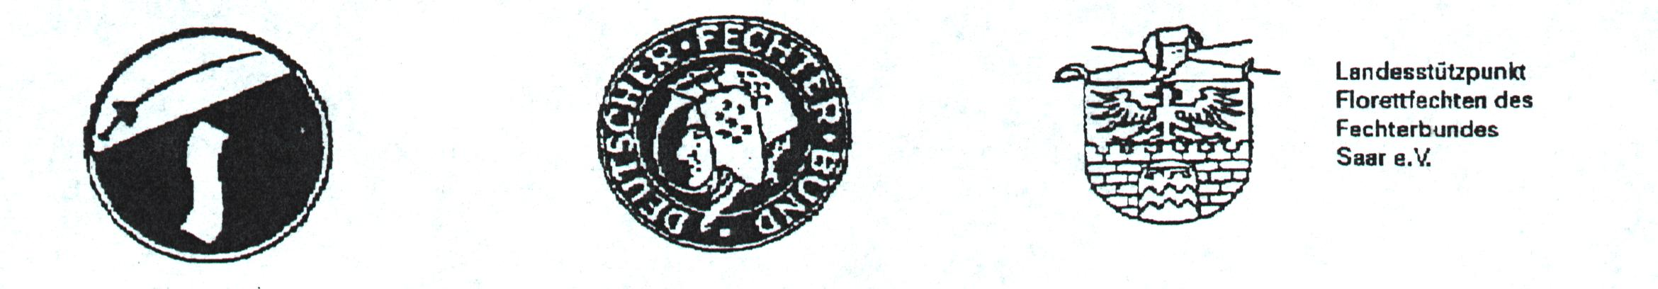

Huitième championats européennes ouverts d’escrime pour toutes professions médicales en Allemagne

Patronage: Mme. Annegret Kramp-Karrenbauer, Ministre des Affaires Interieurs et du sport
Gouvernement de la Sarre

Date : 25. Septembre 2004

Lieu : Sporthalle West (près de la patinoire) 66763 Dillingen/Saar, Allemagne

Promoteur : Deutscher Fechterbund / Fechter-Bund Saar

Organisateur : Fechtsportgemeinschaft Dillingen 1928 e.V.
Dr. Hans-Wilhelm Deutscher Rainer Schwickerath
Illtalstraße 58 Dörnerweg 31
66571 Eppelborn-Bubach 66809 Nalbach
Télefon : 0049 (0) 68 81/ 70 26 0049 (0)68 38 / 86 04 71
Fax : 0049 (0) 68 81/ 89 73 99 0049 (0)68 38 / 86 04 72
Courier electronique : Dr.Deutscher@t-online.de Rainer.Schwickerath@t-online.de

Ont droit à la participation : Les médecins, dentistes, vétérinaires, pharmaciens, et tous les autres professions médicales ; en plus les étudiants en ces disciplines possédants une licence valide

Horaire : 25.09.04 08h30 : épée hommes et fleuret dames
11h00 : sabre
13h00 : fleuret hommes et épée dames
Appel : 30 min avant le début de la compétition

Mode : Dépend du nombre de participants (notation selon le différents classes d’âge)
Equipement : Selon les règles de la Fédération Allemande d’escrime, DFB

Inscription : S' adresser à Dr. Deutscher
Clôture des inscription : Mardi, le 21. Septembre 2004 (date de la poste)

Cotisation : Soit 20,00 € pour chaque arme, soit 30,00 € pour deux
Les étudiants et les médecins-stagiaires (internes) paient la motié (à régler par chèque barré).

Hébergement : Hôtel Bawelsberger Hof, Dillingerstraße 5a, 66763 Dillingen-Diefflen
Tél.:0049 (0)6831/769990 Fax : 0049 (0)6831/7699976 mot de passe: escrime
Saarland Hôtel- König , Göbenstr.1 66763 Dillingen
Tél :0049 (0)6831-905-0 Fax : 0049 (0)6831-905123 mot de passe: escrime
Hôtel Gambrinus, Saarstraße 33, 66763 Dillingen
Tél : 0049 (0)6831/71103, Fax :0049 (0)6831/707274, mot de passe: escrime
Logement collectif dans la salle d’ esrcrime, rue « Merzigerstraße » (apporter le sac de
couchage) 5€
Conditions spéciales pour les étudiants et les médecins-stagiaires (internes)

Responsabilité : Les organisateurs déclinent toute responsabilité

Remarques : Modifications réservées. Tous les participants auront un diplôme, les finalistes obtiendront des prix. Un snack et un service d’ équipement seront à la disposition des participants. On offrira un service gratuit de physiothérapie. Après les finales il y aura à la Hôtel Bawelsberger Hof, Dillingerstraße un buffet campagnard à 20,00 € par personne.

